Картка №4
Вправа 1
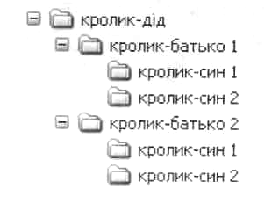
Припустимо, що фермер Петро вирощує кроликів і зберігає дані про них на своєму комп'ютері. Для кожного кролика Петро створив окрему папку, в якій містяться папки всіх нащадків цього кролика. Припустимо також, що кожен кролик має двох нащадків, і створимо структуру папок, яка від ображатиме родинні зв'язки поколінь кроликів. Папку найстаршого кролика потрібно розмістити на робочому столі. На рисунку зображено дерево папок для трьох поколінь кроликів.
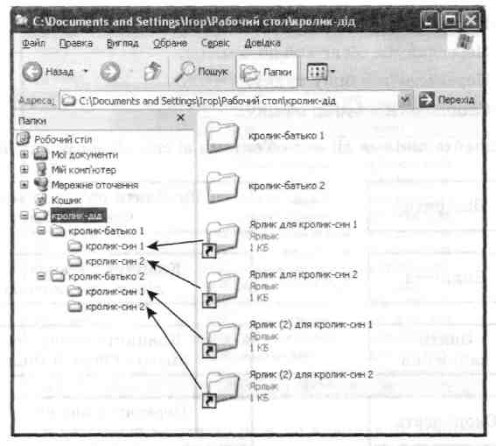
- Створіть на робочому столі папку кролик-син 1. Для цього клацніть у вільному місці робочого стола правою кнопкою миші та виберіть із контекстного меню команду Створити ► Папку. З'явиться значок папки, а під ним — текстове поле, в яке слід ввести ім'я папки: кролик-син 1.
- Створіть копію папки кролик-син 1: утримуючи ліву кнопку миші та клавішу Ctrl, перетягніть папку в інше місце на робочому столі. Буде створено нову папку з іменем Копія кролик-син 1.
- Перейменуйте папку Копія кролик-син 1: клацніть її правою кнопкою миші і з контекстного меню виберіть команду Перейменувати. У текстове поле під значком папки введіть ім'я кролик-син 2.
- Створіть на робочому столі папку кролик-батько 1 і перемістіть до неї папки кролик-син 1 та кролик-син 2. Для цього виділіть папки кролик-син 1 та кролик-син 2 і перетягніть значок однієї з них без утримування клавіші Ctrl на значок папки кролик-батько 1. Коли значок папки кролик-батько 1 буде виділено синім, відпустіть ліву кнопку миші.
- Створіть копію папки кролик-батько 1 і назвіть її кролик-батько 2. Також створіть нову папку кролик-дід і перемістіть до неї папки кролик-батько 1 та кролик-батько 2. У результаті ви маєте отримати структуру, зображену на малюнку вище. Щоб перевірити, чи це дійсно так, відкрийте папку кролик-дід і відобразіть у її вікні дерево папок.
- Виконуючи аналогічні дії, самостійно створіть ще одне покоління: кролика-прадіда, папка якого має містити дві папки кроликів-дідів.

Вправа 2
У папках для кроликів із вправи 1 створимо ярлики, що даватимуть змогу переходити відразу від діда до онука. Використаємо для цього буфер обміну.
1. Скопіюйте в буфер обміну одну з папок кролик-син 1.
а) Послідовно відкрийте на робочому столі папки кролик-прадід, кролик-дід 1 і кролик-батько 1.
б) Клацніть правою кнопкою миші папку кролик-син 1 та виберіть у контекстному меню команду
Копіювати.
2. Створіть ярлик папки кролик-син 1 у папці кролик-дід 1.
а) Перейдіть до папки кролик-дід 1, двічі клацнувши кнопку Вгору.
б) У вікні папки клацніть правою кнопкою миші у вільному місці та виберіть команду Вставити ярлик.
3. Виконуючи дії, описані в пунктах 1 і 2, створіть ярлики чотирьох папок кроликів-синів у кожній з папок кролик-дід 1 і кролик-дід 2. Папки кроликів-дідів і структура ярликів матимуть такий вигляд, як на малюнку.
- Створіть у папці кролика-прадіда ярлики папок відповідних кроликів-батьків.
- Змініть значок одного з ярликів папок батьків на той, що має вигляд дерева.
а) Клацніть ярлик правою кнопкою миші та виберіть із контекстного меню пункт Властивості.
б) У вікні властивостей ярлика клацніть кнопку Змінити значок. У вікні, що відкриється, виберіть любий значок і двічі клацніть кнопку ОК.
6. Доберіть на власний розсуд значки для інших ярликів, що містяться в папці кролик-прадід.

